AI-Education 学生数字孪生模块

附录I-1 体系结构设计报告
学生数字孪生模块

版本 | V1.0
日期 | 2026-05-13
模块 | 学生数字孪生
依据 | 当前项目代码、接口、数据库与模板文档结构

1 架构视图
模块采用 API 层、服务层、计算层、存储层分层设计。前端只消费画像摘要，后端负责采集、归一化、计算和持久化。
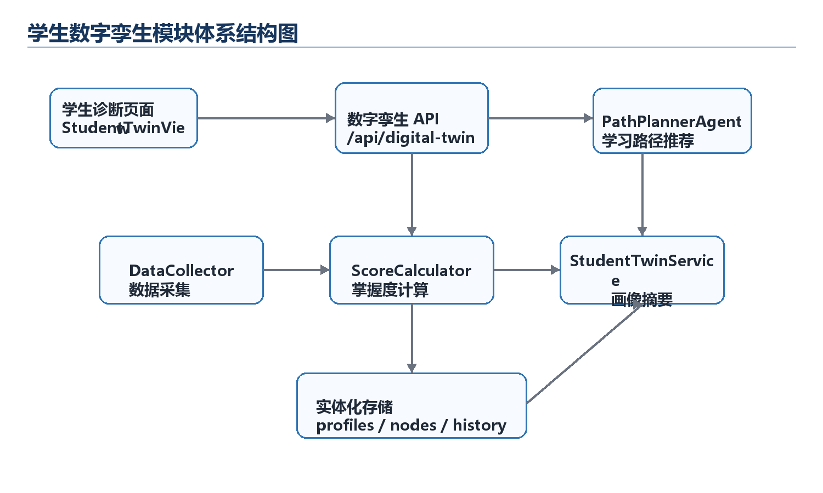

2 模块职责
模块 | 职责
digital_twin_api.py | 提供采集、画像查询、测验分更新、路径生成、课程画像等 HTTP 接口。
DataCollector | 采集学习进度、LLM 交互、会话时长和测验成绩。
ScoreCalculator | 计算知识点掌握度和整体掌握度。
StudentTwinService | 生成雷达、风险、趋势、弱项和跨模块输出。
TwinProfileStore | 读写画像主表和节点明细。
TrendTracker | 记录和查询每日掌握度快照。
PathPlannerAgent | 基于薄弱点生成学习路径和资源推荐。

3 接口关系
接口 | 方法 | 说明
/api/digital-twin/collect/{username} | POST | 触发采集并刷新画像。
/api/digital-twin/profile/{username} | GET | 返回原始画像快照。
/api/digital-twin/student-profile/{username} | GET | 返回学生诊断摘要。
/api/digital-twin/quiz-score | POST | 回写知识点测验分。
/api/digital-twin/student-course-profile | POST | 返回学生在指定课程下的画像。

4 设计原则
- 实体表优先，历史文件仅作兼容来源。
- 采集与计算分离，便于独立测试。
- 输出 JSON 保持稳定，前端图表只依赖摘要字段。
- 风险和等级规则显式编码，保证可解释。

